Predajca: Biokamin EU s.r.o., Panónska cesta 34, 851 04 Bratislava
IČO: 44 507 445, IČ DPH: SK2022730270
Z Á R U Č N Ý L I S T
Číslo objednávky: ....................... Model: .............................................................
Dátum odovzdania: ................... Záručná doba: ........... mesiacov od dátumu odovzdania.
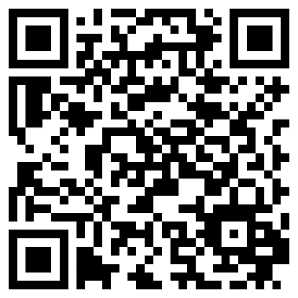 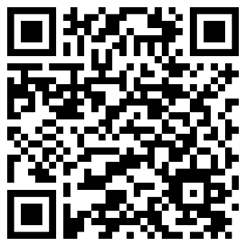
Kompletný návod Videonávod Nastavenie APP
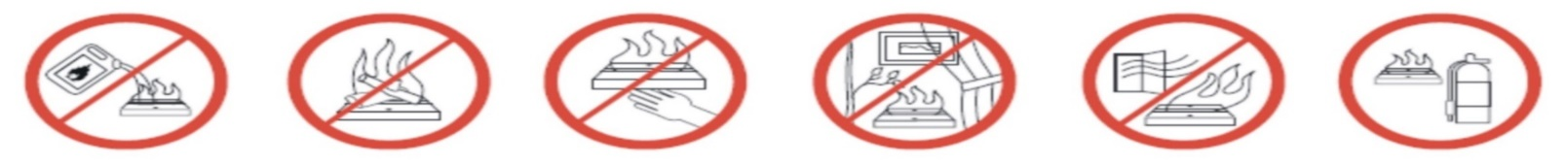 . Najdôležitejšie pokyny vybrané z návodu. Vždy je nutné prečítať kompletný návod.
1. Pod horákom musí byť prívod vzduchu. Čistý otvor je šírka horáku v cm = cm2. Príklad horák 140cm = 140cm2. Bez chladenia prívodom vzduchu pod horák sa nesmie horák používať.
2. Oheň musí horieť rovno hore. V prípade že sa oheň nakláňa nesmie sa krb používať. Je potrebné si objednať špeciále sklo a umiestniť ho tak aby oheň horel rovno hore.
3. Náplň do automatických horákov používajte iba čistý bioalkohol bez vôní s označením BIOALKOHOL X 5L dodávateľ BIOKAMIN.
Napríklad: BIOALKOHOL X 5L https://design-biokrby.sk/bioalkohol-x-5l/p666593
V prípade, že použijete iný bioalkohol, môže to poškodiť funkčnosť automatického krbu. Oprava nebude krytá zárukou.
4. Na redukovanie ohňa použite redakčné pliešky dodané s horákom.
5. Pri ručnom dolievaní automatického biokrbu je vždy nutné prepnúť riadiacu jednotku na pozíciu 2 a sledovať dolný štvorček na displeji v pravej časti spolu s akustickým signálom. Ručné dopĺňanie krbu bez použitia riadiacej jednotky je zakázané.
6. Pri prevádzke krbu je nutná prítomnosť osoby oboznámenej s návodom na použitie. Nepoučená osoba nesmie s biokrbom manipulovať.
7. Do ohniska krbu sa nesmú dostať cudzie predmety. Dôležité je neumiestňovať ho na také miesta, kde by sa mohli dostať do ohniska záclony, závesy, alebo iné cudzie predmety. S týmito predmetmi nemanipulujte v blízkosti zapáleného krbu, aby nedošlo k ich vznieteniu.
8. Počas prevádzky krbu sa nesmiete krb prenášať. Pri prenášaní krbu nesmie byť v horáku úbytkový alkohol, horák musí byť prázdny, ináč hrozí, že sa úbytkový alkohol dostane mimo horáka, takže po zapálení krbu by sa mohol vznietiť.
Automatický horák nesmie byť používaný ani skladovaný v prašnom prostredí.
9. Životnosť automatického biokrbu je 5 rokov. Každých 5 rokov je potrebné vymeniť všetky rozvody a čerpadlá v krbe.
mail: info@biokamin-eu.com Telefón: Po-Pia 10-16 hod., 0907 759 651
